РОССИЙСКАЯ ФЕДЕРАЦИЯ
ТВЕРСКАЯ ОБЛАСТЬ
ОТКРЫТОЕ АКЦИОНЕРНОЕ ОБЩЕСТВО
ПРОЕКТНЫЙ ИНСТИТУТ
«ТВЕРЬГРАЖДАНПРОЕКТ»

ЗАКАЗЧИК: ГУП «Тверьоблстройзаказчик»

ОБЪЕКТ: ГЕНЕРАЛЬНЫЙ ПЛАН
ЗАТО СОЛНЕЧНЫЙ
Тверская область

6 этап - Выпуск проекта – подготовка и выдача окончательной редакции проекта Генерального плана городского округа ЗАТО «Солнечный» Тверской области.

ВИД ДОКУМЕНТА: Схемы территориального планировании

Объект № 20085
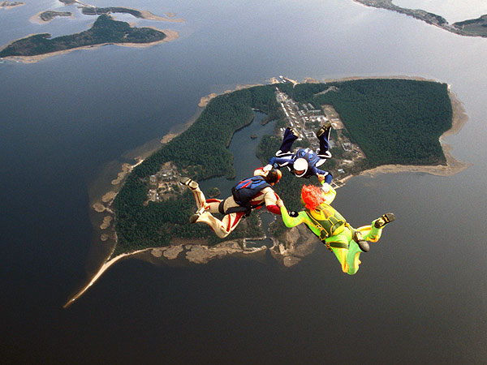

Тверь
2010

СОСТАВ ПРОЕКТА:

- Положения о территориальном планировании
ЗАТО «Солнечный»:

Раздел 1. Описание целей и задач территориального планирования.
Раздел 2. Описание мероприятий территориального планирования и последовательность их выполнения.

2. Схемы территориального планирования.
Схема 1. Сводная схема (основной чертеж) М 1:2000
Схема 2. Схема функциональных зон М 1: 2000
Схема 3. Схема административных границ М 1:2000
Схема 4. Схема ограничений использования территорий М 1:2000
Схема 5. Схема границ территорий и земель М 1:2000
Схема 6. Схема развития объектов и сетей инженерно-технического обеспечения М 1:2000
Схема 7. Схема развития объектов транспортной инфраструктуры М 1:2000

Главный архитектор проекта С.В. Макаров

